试 验 报 告

试验名称：高低温耐久试验

主检： |  | 日期： | 2021年5月26日
审核： |  | 日期： | 年月日
批准： |  | 日期： | 年月日

北京光华荣昌汽车部件有限公司实验室

声 明

⑴ 报告无检测机构“实验室”章无效。
⑵ 报告无主检、审核、批准人签字无效。
⑶ 报告涂改无效
⑷ 复制报告未重新加盖“实验室”章无效。
⑸ 对检测报告若有异议，请收到报告后15个工作日内通知主检人。
⑹ 送样检测仅对样品负责。
⑺ 电子版报告无安全密码无效。

试验单位：北京光华荣昌汽车部件有限公司实验室
地 址：北京市昌平区流村镇工业园区
电 话： (010) 60793358-5711 邮 编：102200

样品名称 | VDC阀 | 车 型 | H6
样品件号 | BPC0010077 | 样品数量 | 5件
委托单位 | 新技术中心 | 生产单位 | /
送 样 者 | 高杨 | 送样日期 | 2021年5月11日
试验地点 | 北京光华荣昌汽车部件有限公司实验室 | 试验日期 | 2021年5月13日
试验项目 | 高低温耐久试验
试验标准 | 试验申请单
试验目的 | DV
试验结果 | 不评价
备 注

一、试验条件
试验时间： | 2021年5月13日—2021年5月26日
试验地点： | 北京光华荣昌汽车部件有限公司实验室
试验人员： | 王伟
环境温/湿度： | 温度：23℃；湿度：52 %
二、试验仪器设备
序号 | 设备名称 | 设备编号 | 规格型号 | 厂家 | 精度 | 有效期
1 | 气阀耐久试验台 | R-087 | / | 北京鹏宇兴业精密模具制造有限公司 | / | 2021年12月9日
2 | 低温箱 | R-005 | DXF40-100 | 北京低温设备厂 | ±1℃ | 2021年12月9日
3 | 热老化试验箱 | R-006 | QL-100 | 杭州利辉环境检测设备有限公司 | ±0.5％ | 2021年12月9日
三、试验方法及评价标准
1、试验方法
- 试验前对气阀做气密性检验。
- 将气阀在通气状态下（气源压力1.2Mpa）放置在高温（70℃）环境下，保持4h后，取出装在耐久试验台上进行10万次试验。
- 再将气阀放置在低温（-40℃）环境下，保持4h后，取出装在耐久试验台上进行10万次试验。
- 每完成一次高温4h、10万次耐久、低温4h、10万次耐久为一个循环，检测一次气密性。
- 共计5个循环。
- 试验条件：振幅±10mm，频率1.5Hz，试验压力1.2Mpa。
2、评价标准
不评价
四、标准偏离
1、标准偏离
无
五、试验结果
1、试验结果
试验前 | 样件编号 | 水检法漏气状态（是/否）
试验前 | 样件编号 | 补偿气缸顶部 | 补偿气缸端盖 | 阀体端盖 |  | 排气端 | 阀气囊端
试验前 | 098-001 | 否 | 否 | 否 |  | 否 | 否
试验前 | 098-002 | 否 | 否 | 否 |  | 否 | 否
试验前 | 098-003 | 否 | 否 | 否 |  | 否 | 否
试验前 | 098-004 | 否 | 否 | 否 |  | 否 | 否
试验前 | 098-005 | 否 | 否 | 否 |  | 否 | 否
试验前 | 样件编号 | 气密检测仪漏气量（Kpa）
试验前 | 样件编号 | 排气密封 |  |  | 气囊密封
试验前 | 098-001 | 0.72 |  |  | 0.46
试验前 | 098-002 | 0.48 |  |  | 0.35
试验前 | 098-003 | 0.40 |  |  | 1.09
试验前 | 098-004 | 0.88 |  |  | 0.92
试验前 | 098-005 | 0.23 |  |  | 0.37
试验后 | 样件编号 | 水检法漏气状态（是/否）
试验后 | 样件编号 | 补偿气缸顶部 | 补偿气缸端盖 | 阀体端盖 |  | 排气端 | 阀气囊端
试验后 | 098-001 | 否 | 否 | 否 |  | 1个气泡/5s | 否
试验后 | 098-002 | 否 | 否 | 否 |  | 3个气泡/s | 否
试验后 | 098-003 | 否 | 否 | 否 |  | 否 | 1个气泡/s
试验后 | 098-004 | 否 | 否 | 否 |  | 否 | 否
试验后 | 098-005 | 否 | 否 | 否 |  | 否 | 否
试验后 | 样件编号 | 气密检测仪漏气量（Kpa）
试验后 | 样件编号 | 排气密封 |  |  | 气囊密封
试验后 | 098-001 | 1.21 |  |  | 0.70
试验后 | 098-002 | 4.52 |  |  | 0.42
试验后 | 098-003 | 0.70 |  |  | 2.13
试验后 | 098-004 | 0.62 |  |  | 0.58
试验后 | 098-005 | 0.79 |  |  | 0.93

2、结果照片
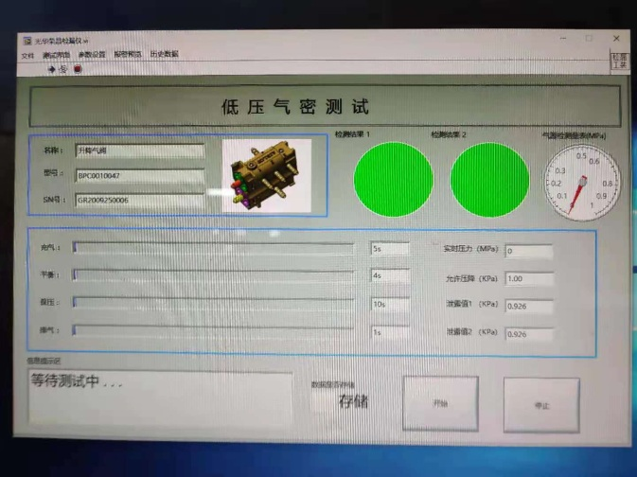 | 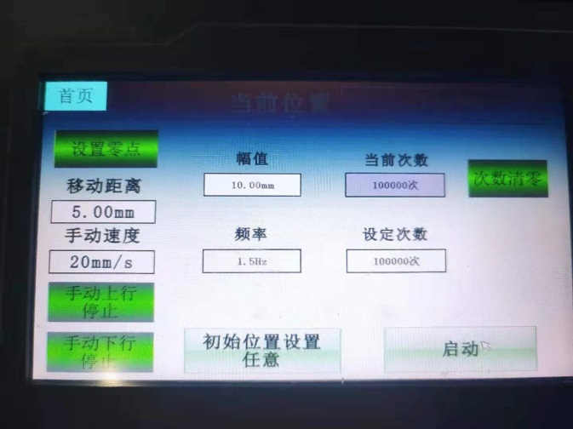
3、试验结论
不评价
备注: 合格: 达到要求; 不合格: 未达到要求; 不评价:未提供评价标准:
六、试验照片
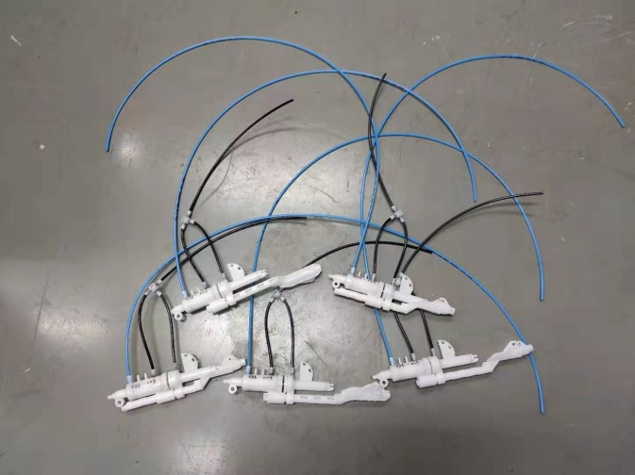
来样照片
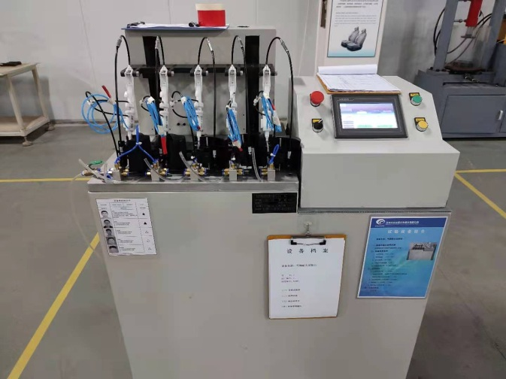 | 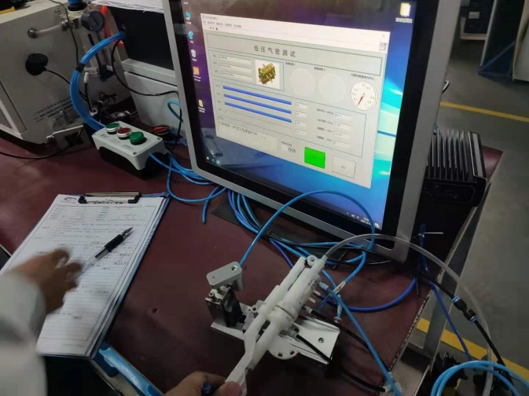
试验中
 |  | 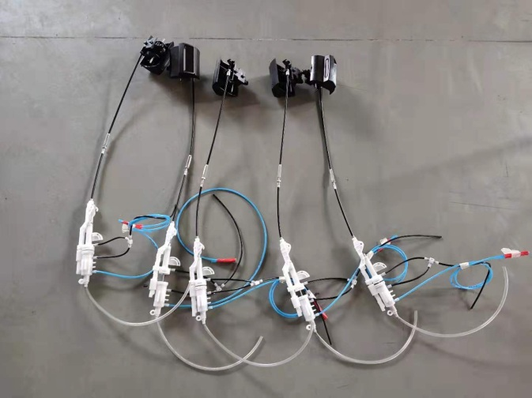
试验前 |  | 试验后
附录：样品情况表
项 目 | 样品情况
车辆名称、型号、商标 | H6
车辆类型 | /
车辆生产厂 | /
样品名称 | VDC阀
规格型号 | BPC0010077
结构 | /
材料名称 | /
正面颜色 | /
**报告结束**

